遵义医科大学2025年硕士研究生复试“心理测评系统”在线测试使用说明

- 打开浏览器，在网址一栏中输入下列网址：
“https://xljkpt.zmu.edu.cn/user/login.do” 或微信扫描下方二维码进入遵义医科大学大学生心理健康教育云平台。
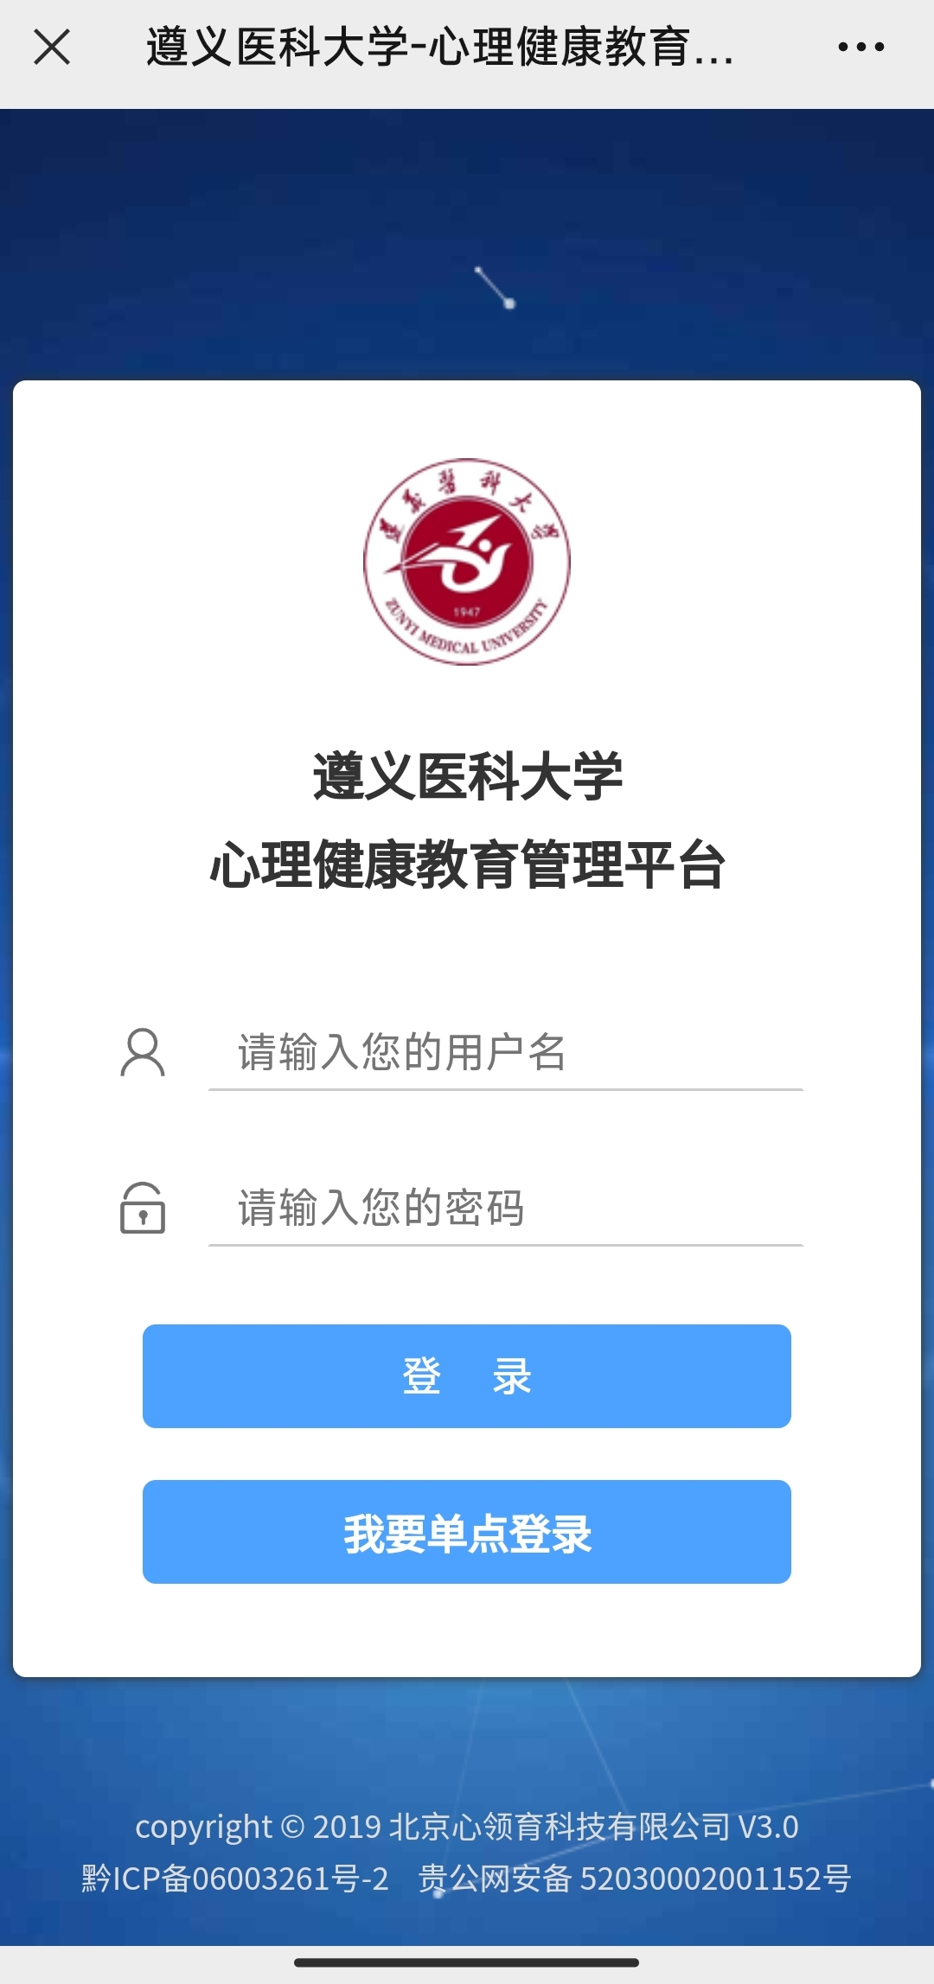

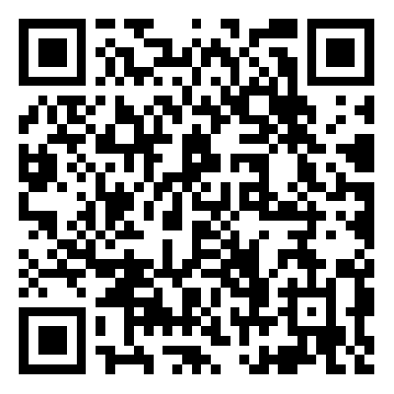

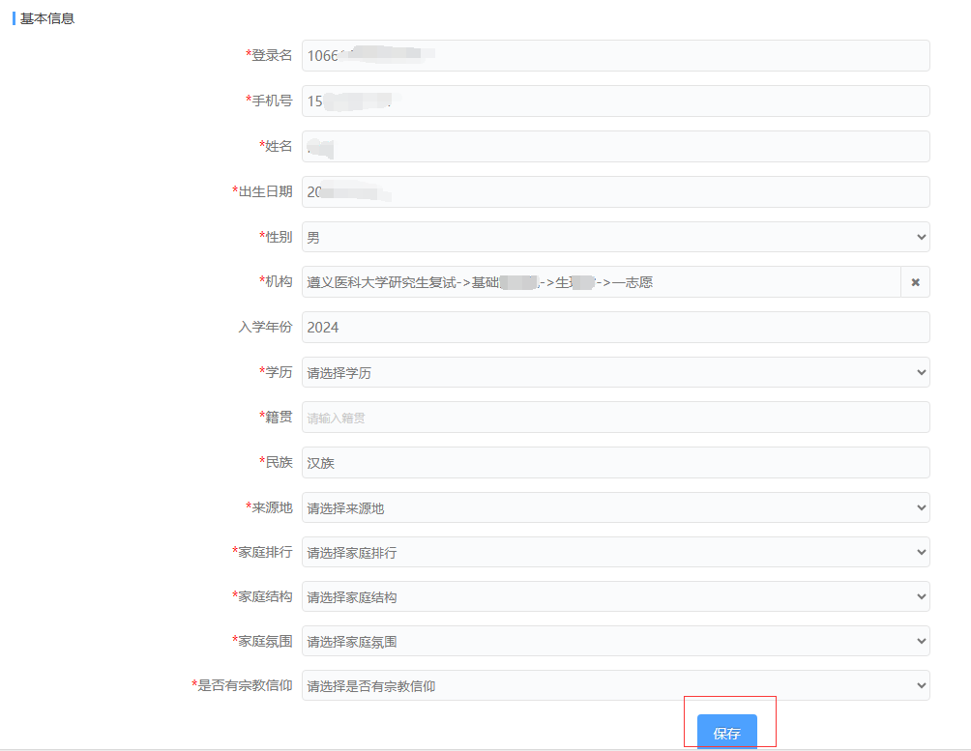
- 填写用户名、密码（用户名是准考证号，初始密码为本人手机号码，需登录后自行修改为强密码规则方可使用，密码修改后务必牢记），点击【登录】，进入界面补充完基本信息后，如下图：

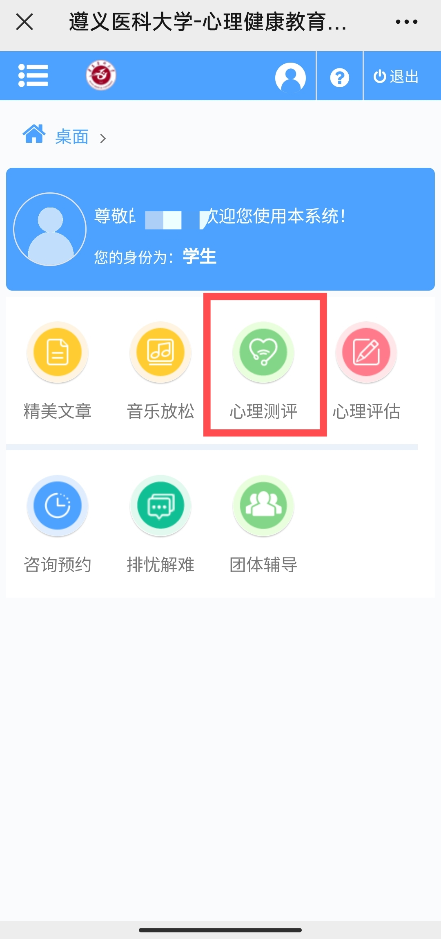

3、进入“心理测评”页面，点击【开始测试】，如下图：

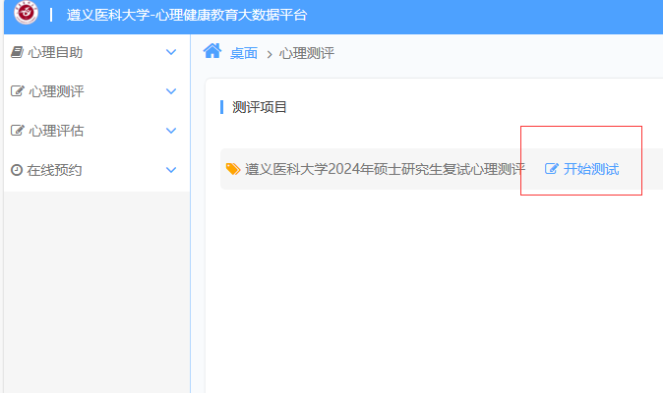

4、进入测评后，请根据题目要求作答：
① 请认真阅读量表测试前的提示语，并根据真实感受进行回答。
② 为保证测评结果的准确性，请你不要漏掉任何一道题。
③ 每道题的答案无谓对错，请不要互相讨论，不观看其他同学做测试。
④ 回答每道题的时间最好不要超过30秒。
⑤ 每位做完测试的学生不能影响或观看其他同学做测试。

- 进入测评后，根据自己的实际情况进行选择，选择后会自动跳转到下一题，
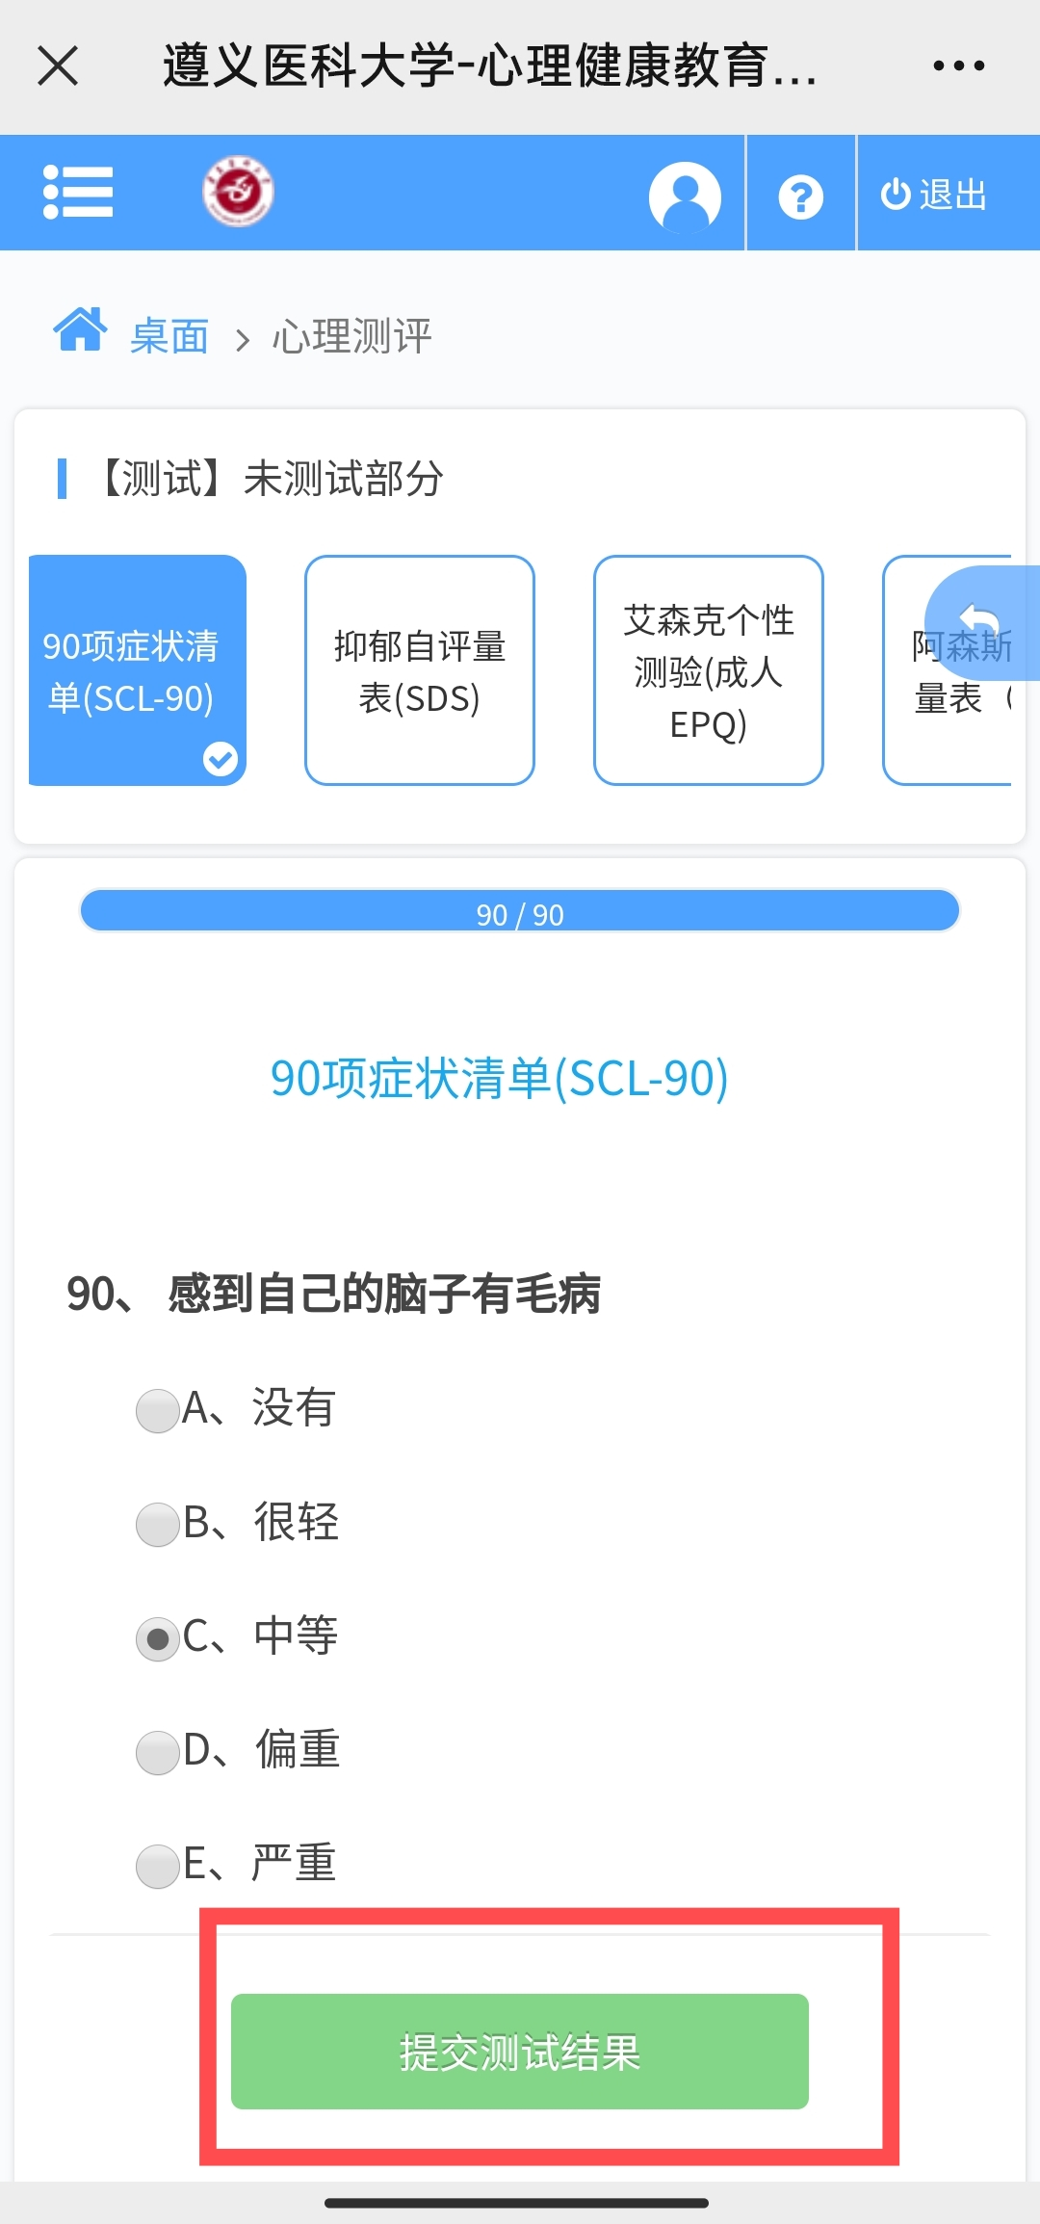
，作答完所有题目后，点击【确定提交测试结果】，如下图：
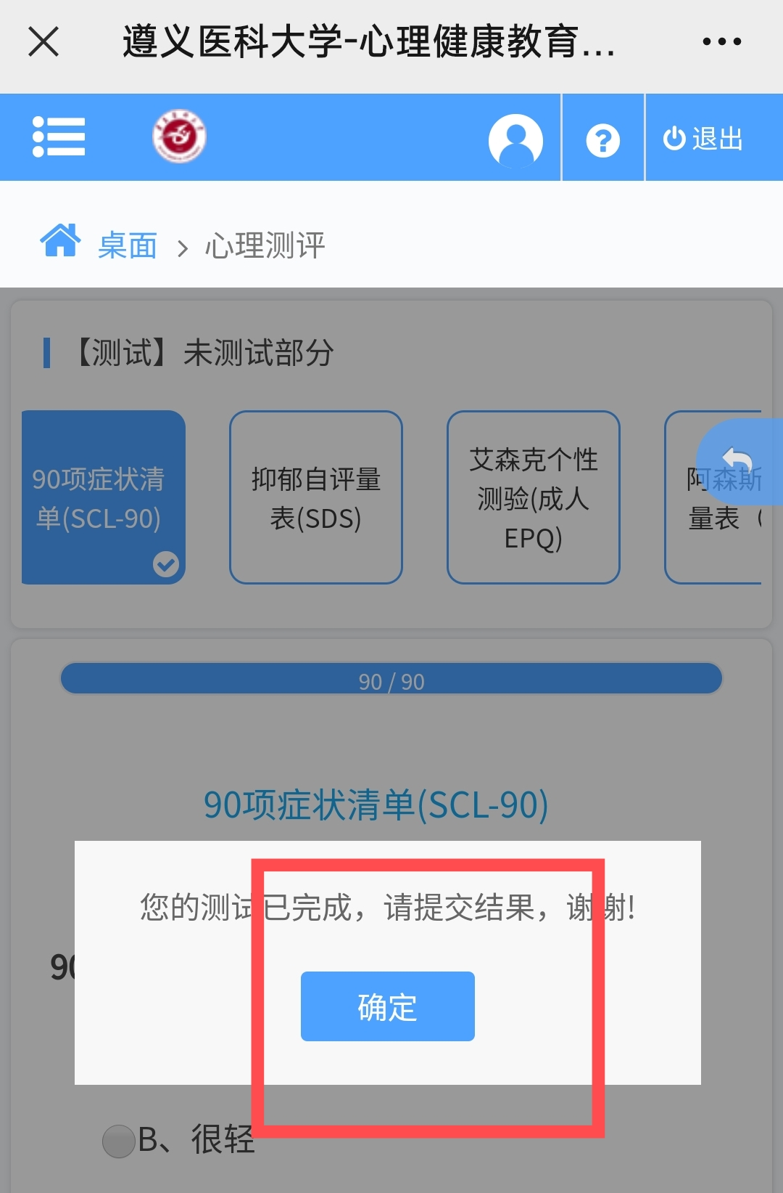

6、问卷信息提交保存成功后，页面自动关闭，返回主界面，需要完成“90项症状清单(SCL-90)”，确保提交成功只需测试一次即可。

7、题目做好后，页面提示本次测试全部完成，提示测试记录已经保存，说明顺利完成了测试。测试完成后，点击页面右上方的“退出”，退出测试页面。
